QUIZ 1 ÇÖZÜM

SORU 1
Kural 1: KÇTF ⇒ $\frac{K\left(s+1\right)}{s^{3}+s\left(K+1\right)+K}$ D(s) = $s^{3}+s\left(K+1\right)+K$
n>m olduğundan 3 adet Kök-Yer Eğrisi kolu vardır.
Kural 2: Kök-Yer Eğrisi kollarının hepsi Açık Çevrim Kutuplarından başlar.
Kural 3: Kök Yer Eğrisi kollarından birisi Açık Çevrim Sıfırından biter. Diğer ikisi ∞ ‘da biter.
Kural 4: Açı şartından dolayı Reel eksende (0,-1) aralığı Kök-Yer Eğrisi’ne aittir.
Kural 5: $s^{3}+s\left(K+1\right)+K=0$ ⇒ $K=\frac{s^{3}+s}{s+1}$ ⇒ $\frac{dK}{ds}= -\frac{\left(3s^{2}+1\right)\left(s+1\right)-(s^{3}+s)}{{(s+1)}^{2}}$
$\frac{dK}{ds}=0$ ⇒ $-\frac{2s^{3}+3s+1}{{\left(s+1\right)}^{2}}=0$ ⇒ $s_{1}=-1,678 ; s_{2,3}= 0,089±0,539i$
s₁ kökü açı şartını sağlayamamaktadır. s_{2,3} kökleri ise K ifadesini karmaşık ifade haline getirmektedir ve bu da reddedilir.
Yani hiçbir noktada birleşme/ayrılma söz konusu değildir
Kural 6: Asimptot Açıları: $θ_{k}= \frac{±180°(2k+1)}{3-1}= ±90°$
Asimptot Kesim Noktası: $σ_{a}=\frac{0-(-1)}{3-1}=0,5$
Kural 7: Kök-Yer Eğrisi gerçel (reel) eksene simetriktir.
Kural 8: $P_{1}=0 ; P_{2}=±i$ Kutup yakınlarında sırasıyla test noktası seçerek kutuplardan ayrılan Kök-Yer Eğrisi kollarının açılarını bulalım.
Kök-Yer Eğrisi’nin kutup noktalarından ayrılma açıları
}
$s≅P_{1} ⇒ θ_{1}+0-90+90=180°⇒θ_{1}=180°$
$s≅P_{2} ⇒ θ_{2}-45+90+90=180°⇒θ_{2}=45°$
$s≅P_{3} ⇒ θ_{3}+45-90-90=180°⇒θ_{2}=315°=-45°$

Kural 9: $D\left(jω\right)={\left(jω\right)}^{3}+\left(jω\right)\left(K+1\right)+K=0⇒j\left(Kω+ω-ω^{3}\right)+K=0$
Denklemindeki sanal ve reel kısımlar sırasıyla sıfıra eşitlenir
$Kω+ω-ω^{3}=0⇒ ω^{2}=K+1$ ve $K=0$ Bu iki denklem çözülürse $ω^{2}=1⇒ω=±1$ sonucu çıkar. Bu noktalar da aynı zamanda kutup noktalarımız olduğu için Kök-Yer Eğrisi kollarından ikisinin başlangıç noktalarıdır. Ekseni kesmez. Bu noktalardan başlar.
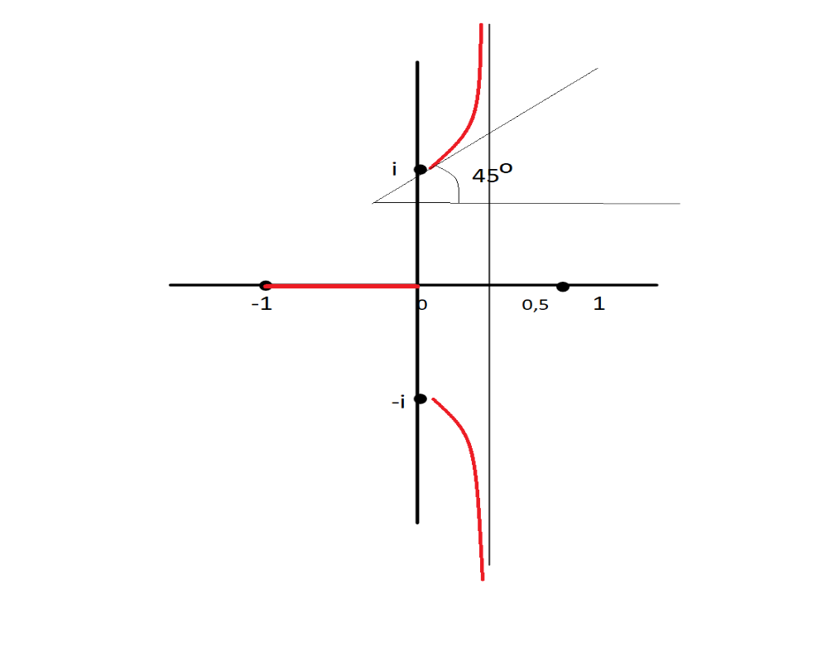
Şekil 1- Soru 1 Kök-Yer Eğrisi Çizimi

Soru 2:
Kural 1: KÇTF ⇒ $\frac{K{\left(s-1\right)}^{2}}{s^{3}+s^{2}\left(4+K\right)+s\left(4-2K\right)+K}$ $D(s) = s^{3}+s^{2}\left(4+K\right)+s\left(4-2K\right)+K$
n>m olduğundan 3 adet Kök-Yer Eğrisi kolu vardır.
Kural 2: Kök-Yer Eğrisi kollarının hepsi Açık Çevrim Kutuplarından başlar.
Kural 3: Kök Yer Eğrisi kollarından ikisi Açık Çevrim Sıfırından biter. Diğeri ∞ ‘da biter.
Kural 4: Açı şartından dolayı Reel eksende (0,- ∞) aralığı Kök-Yer Eğrisi’ne aittir.
Kural 5: $s^{3}+s^{2}\left(4+K\right)+s\left(4-2K\right)+K =0$ ⇒ $K=\frac{s^{3}+4s^{2}+4s}{s^{2}-2s+1}$ ⇒ $\frac{dK}{ds}= -\frac{s^{4}-4s^{3}-9s^{2}+8s+4}{{(s^{2}-2s+1)}^{2}}$
$s_{1}=5,3723 ; s_{2}=2 ; s_{3}=1 ; s_{4}=-0,3723$
s₁ ve s₃ kökleri açı şartını sağlamayan bölgede bulundukları için kabul edilmezler.
s₂ ve s₄ kökleri ayrılma/birleşme noktalarıdır.
Kural 6: Asimptot Açıları: $θ_{k}= \frac{±180°(2k+1)}{3-2}= ±180°$
Reel eksen üzerinde 1 adet asiptot noktası olduğu için kesim noktasını bulmak gerekmez.
Kural 7: Kök-Yer Eğrisi gerçel (reel) eksene simetriktir.
Kural 8: $P_{1}=0 ; P_{2,3}=-2(çit kat)$ Kutup yakınlarında sırasıyla test noktası seçerek kutuplardan ayrılan Kök-Yer Eğrisi kollarının açılarını bulalım.
Kök-Yer Eğrisi’nin kutup noktalarından ayrılma açıları
}
$s≅P_{1} ⇒ θ_{1}+0+0-180°-180°=180°⇒θ_{1}=180°$
$s≅P_{2} ⇒ θ_{2}+0+180-180-180=180°⇒θ_{2}=0°$
$s≅P_{3} ⇒ θ_{3}+180+180-180-180=180°⇒θ_{2}=180$

Kural 9: Sanal ekseni kestiği noktaları Routh-Hurwitz testine göre bulalım.

s³ | 1 | 4-2K
s² | 4+K | K
s¹ | A
s⁰
$A=\frac{\left(4-2K\right)\left(4+K\right)-K}{4+K}=\frac{-2K^{2}-5K+16}{4+K}=0⇒K=-4,3423 ;K=1,8423$
K>0 olabileceği için -4,3423 reddedilir ve K’nın 1,8423 olduğu duruma bakılır.
Sanal ekseni kesmesi demek marjinal kararlılık demektir. Marjinal kararlılığa sebep olan kökleri bulmak için sıfıra eşit olan satırın bir üst satırı olan 2. Satır dikkate alınır ve bu satırda K yerine 1,8423 koyulara s değeri bulunur.
2. satır : $s^{2}\left(4+K\right)=0⇒s^{2}\left(5,8423\right)+1,8423=0⇒s=±0,5616$
Kök-Yer Eğrimizin 2 kolu sanal ekseni ±0,5616 noktalarında keser.

Bu kısım Nurdan Bilgin Tarafından Eklenmiştir.
b.) Kararlılığı sağlayan en büyük K değeri sanal ekseni kestiği noktadır. Burdan ötesi kararsızdır dolyısıyla yukarıda bulunduğu gibi K=1,8423 frekansıda ±0,5616 dır.
c.) Sistemin kararlı ve osilasyonun olmadığı en küçük kazanç ise eğer noktasındadır yani s=0.37’de bu değer genlik ifadesinde yerine yazılarak K=0.54 olarak bulunur. $ξω_{n}=0.37$ olduğuna göre %2 kriterine göre yerleşme zamanı $t_{s}=\frac{4}{ξω_{n}}=\frac{4}{0.37}=10.81 dir.$
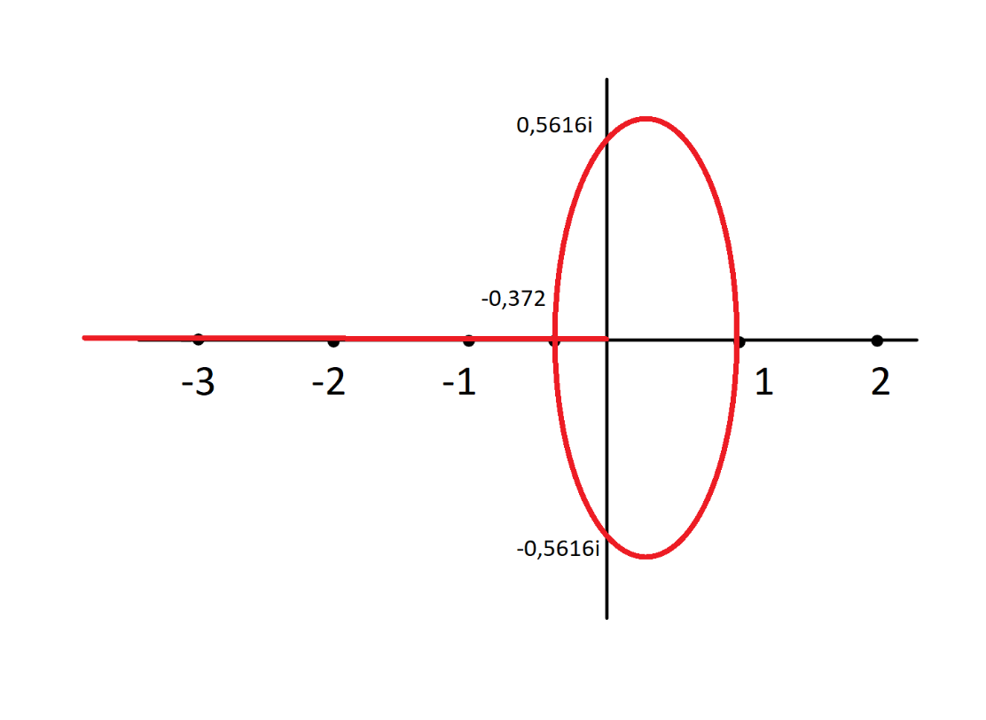
Şekil 2- Soru 1 Kök-Yer Eğrisi Çizimi

